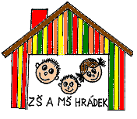

*Základní škola a Mateřská škola Hrádek 144,*

*okres Frýdek – Místek,*

*příspěvková organizace*

IČO: 70640173

Tel: 774 372 779

E-mail: barevnaskolahradek@email.cz

***SLAVNOSTNÍ***

***ZAHÁJENÍ ŠKOLNÍHO ROKU***

***V ZÁKLADNÍ ŠKOLE HRÁDEK 144***

***BUDE V PONDĚLÍ 3. ZÁŘÍ 2012***

***V 9.00 HODIN***

***TĚŠÍME SE NA VÁS!***